МИНИСТЕРСТВО НАУКИ И ВЫСШЕГО ОБРАЗОВАНИЯ РОССИЙСКОЙ ФЕДЕРАЦИИ

ФЕДЕРАЛЬНОЕ государственное БЮДЖЕТНОЕ
образовательное учреждение
высшего образования
«НОВОСИБИРСКИЙ ГОСУДАРСТВЕННЫЙ ТЕХНИЧЕСКИЙ УНИВЕРСИТЕТ»
_________________________________________________________________

Кафедра защиты информации



РАСЧЕТНО-ГРАФИЧЕСКОЕ ЗАДАНИЕ
на тему: «Имитация кибератаки на узлы энергетической сети»
по дисциплине: «Технологии и методы программирования»

Выполнил:  Студент гр. «АБс-322», «АВТФ»  Бутаков Никита Максимович  «___» ______ 2025г.  ______________________  (подпись) | Проверили:  Старший преподаватель кафедры ЗИ,  Медведев Михаил Александрович  «___» ______ 2025г.  ______________________  (подпись)

Новосибирск 2025г.
Содержание
Введение 3
Макет 4
Списки пользовательских сценариев 6
Функциональные требования 10
Документация 12
Архитектура приложения 16
Описание ключевых энд поинтов в API 18
Обслуживание проекта 21
Заключение 22
Приложение 23

Введение
Проект представляет собой учебный стенд для имитации кибератак на узлы энергетической сети. Основная цель – это создание системы, которая позволяет моделировать атаки на веб-приложение и анализировать их в реальном времени. Стенд включает: веб-приложение с системой журналирования, блокировки атак и четыре вредоносных скрипты с различными типами атак. Проект разработан для обучения и тестирования методов защиты от кибератак в энергетических сетях.

Макет
Структура моего проекта представлена на рисунке 1.
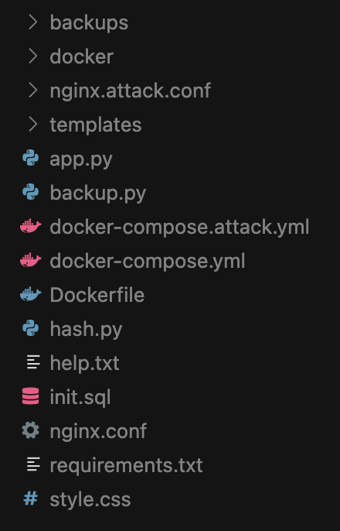
Рисунок 1 – Директория проекта

Основные интерфейсы:
- Главная страница: отображает основные показатели сети (напряжение, ток, нагрузка) и список ключевых объектов.
- Мониторинг: таблица с данными узлов сети (напряжение, ток, статус).
- Безопасность: журнал атак, статистика по типам атак, фильтры.
- Вход: представляет из себя форму аутентификации.
На рисунке 2 представлена диаграмма, которая описывает основной принцип работы системы.
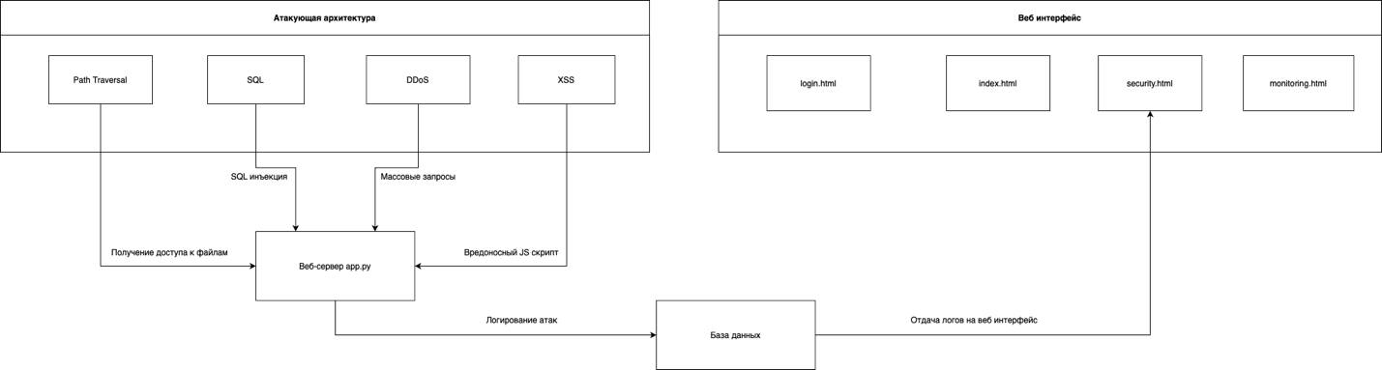
Рисунок 2 – Диаграмма работы системы

Списки пользовательских сценариев
1. Выдача логина и пароля для сотрудника:
Так как моя система используется только сотрудниками предприятия, то функция регистрации отсутствует и когда нанимают нового сотрудника администратор выдает ему логин и пароль. Сначала администратор запускает специальное приложение, после открытия он вводит пароль для сотрудника, получает хешированный вид пароль и заносит его в базу данных в таблицу users. Процесс получения хеша пароля представлен на рисунке 3.
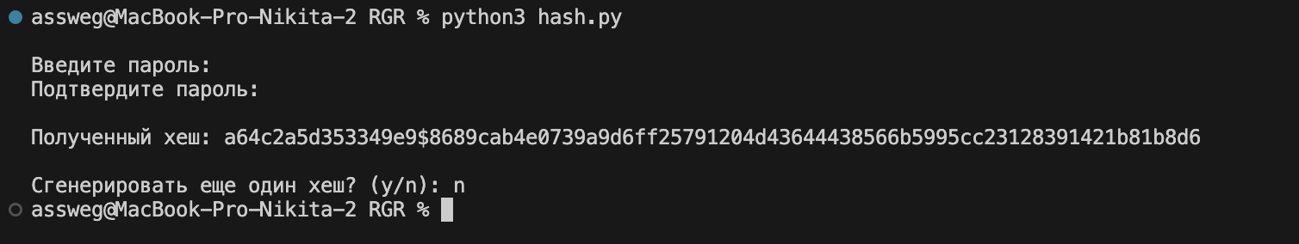
Рисунок 3 – Создание хеша пароля

После получения логина и пароля сотрудник сможет зайти в систему. На рисунке 4 представлена страница входа.
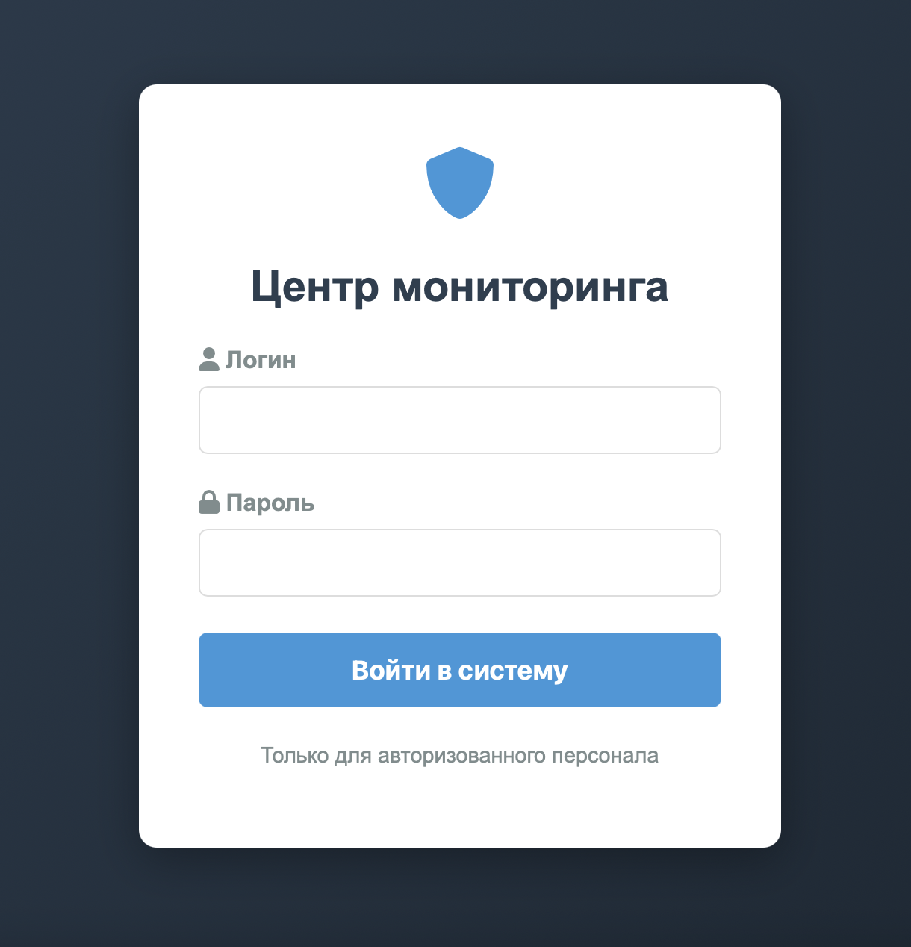
Рисунок 4 – Страница входа

2. Анализ энергосистемы:
Когда пользователь заходит в систему, то попадает на главная страницу, где показываются основные показатели (количество/всего активных объектов, текущая нагрузка, количество заблокированных атак, резервная мощность) и ключевые объекты, в которых можно смотреть подробную информацию о каждом объекте, такую как объект, тип, статус, мощность, последние данные. Если сотрудник замечает, что какой-то объект выходит из строя и система не реагирует, сотрудник сообщает об этом администратору. Главная страница системы представлена на рисунке 5.
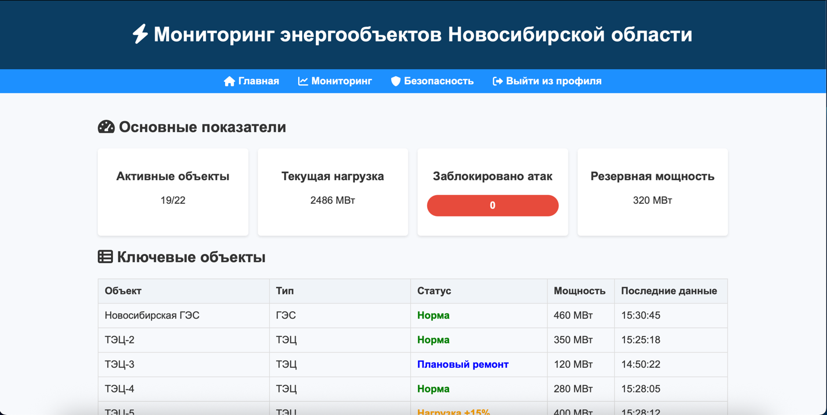
Рисунок 5 – Главная страница

3. Мониторинг энергетических узлов:
Помимо вкладки главной с отображением ключевых объектов, имеется вкладка мониторинг, на которой можно детально посмотреть все энергетические узлы (id, расположение, напряжение, ток, нагрузка, температура, статус). Страница с мониторингом изображена на рисунке 6.
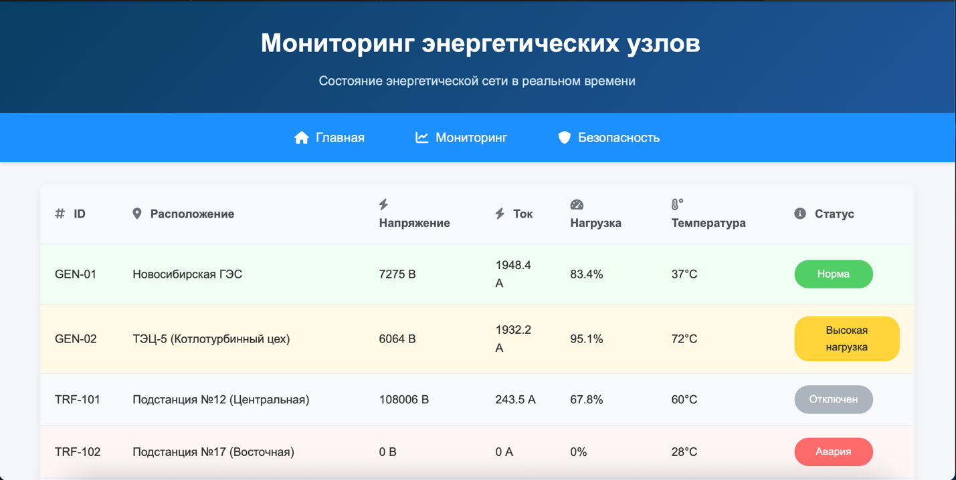
Рисунок 6 – Мониторинг узлов

4. Анализ безопасности энергосистемы:
Страница с безопасностью предназначена для просмотра активности в системе, особенно в случае кибератак. Она показывает журнал событий, включая тип атаки, IP-адрес злоумышленника, время и сам запрос (Рисунок 7).
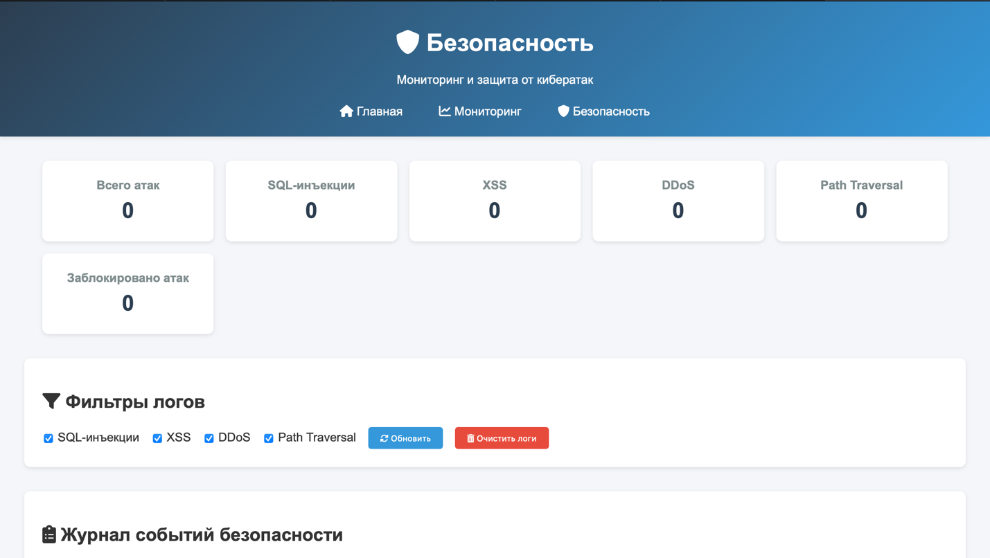
Рисунок 7 – Анализ безопасности

Когда начинаются атаки на наш сайт, сервер начинает регистрировать и записывать их в базу данных в таблицу security_events. Эти события отображаются на странице безопасности. (Рисунок 8).
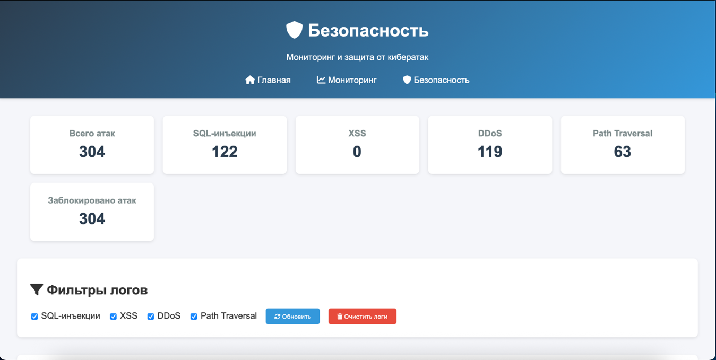
Рисунок 8 – Анализ кибератаки

Функциональные требования
1. Аутентификация: при переходе на сайт сначала нам нужно ввести логин и пароль сотрудника для доступа к системе. Данные пользователей хранятся в таблице users. Когда пользователь нажимает кнопку войти, то введенные данные отправляются на сервер с запросом POST.
2. Авторизация: после получения введённых данных сервер проверяет учётные данные в базе данных (Рисунок 9).
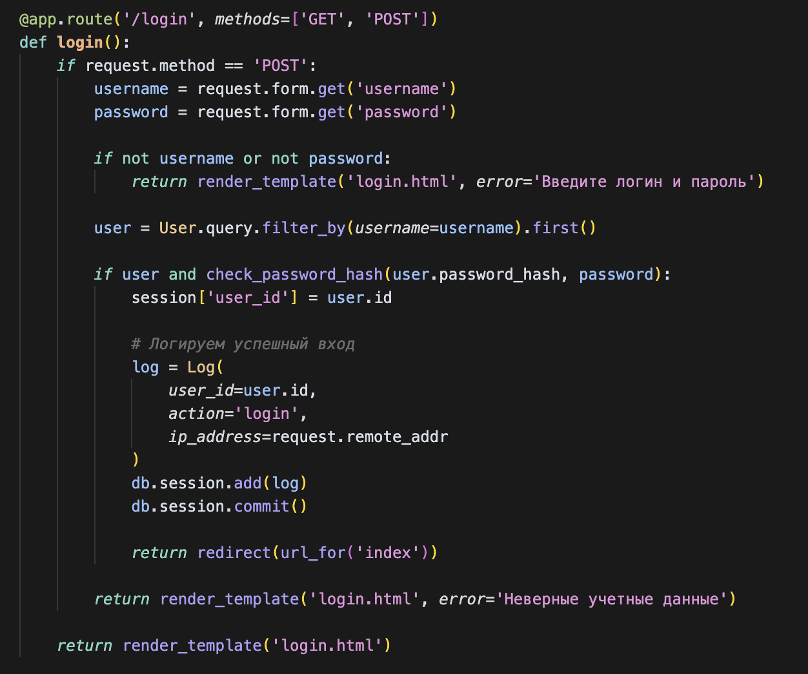
Рисунок 9 – Авторизация

3. Тестирование сайта происходит с помощью 4 докеров с написанным вредоносным кодом, которые при запуске начинают атаковать наш сайт. На вкладке безопасность мы можем анализировать и тестировать нашу систему на уязвимости.
4. Безопасность: наша система постоянно анализирует запросы к нашему сайту и проверяет на подозрительные активности (Рисунок 10).
Рисунок 10 – Проверка на подозрительные запросы

5. Логирование: в нашей системе также предусмотрено логирование подозрительных запросов, которые хранятся в таблице security_events (Рисунок 11).
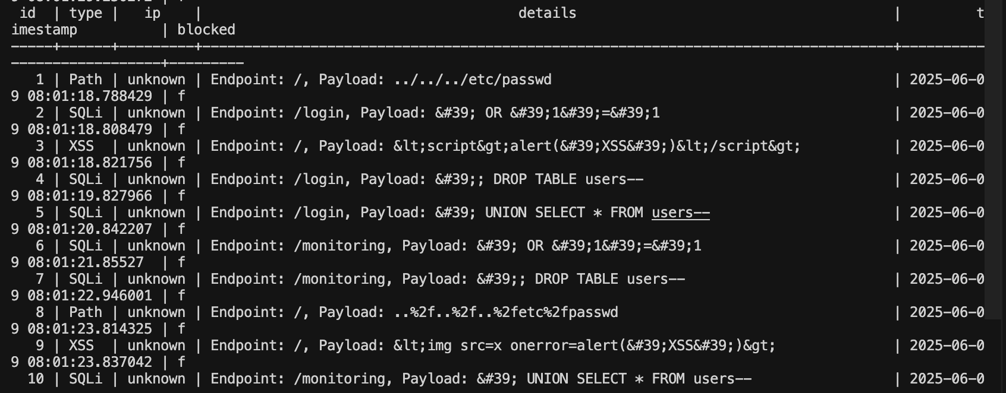
Рисунок 11 – Таблица с логами атак

Документация
1. Клиентская часть
Клиентская часть реализована на базовых технологиях: HTML, CSS, JavaScript. Ниже приведена структура и описание каждой из страниц:
- Главная страница (index.html) предоставляет общую информацию об энергосистеме. Меню навигации (Главная, Мониторинг, Безопасность, выход). Данные обновляются каждые 3 секунды.
- Страница входа (login.html) предоставляет форму аутентификации. Имеет поле ввода логина и пароля. Вывод сообщения об ошибке при неверных данных.
- Страница мониторинга (monitoring.html) отображает состояния узлов энергетической сети. Данные обновляются каждые 3 секунды.
- Страница безопасности (security.html) предоставляет просмотр журнала атак и активности системы безопасности. Имеет счётчик заблокированных атак, тип атаки, журнал логов. При атаках логи начинают отображаться в реальном времени. Данные обновляются каждые 3 секунды.
2. Серверная часть
Серверная часть написана на языке Python, которая запускает наш веб-сервер. Этот сервер принимает запросы от браузера (или других программ), проверяет входящие запросы на наличие признаков кибератак, логирует атаки в специальный файл, обнаружение и блокировка опасных запросов (SQLi, XSS, Path Traversal или DDoS).
Основные проверки запросов на наличие атак:
- Если в запросе есть ключевые слова вроде SELECT, UNION, DROP, сервер считает это попыткой SQL-инъекции.
- Если в URL встречается <script> или javascript:, сервер определяет это как XSS-атаку.
- Если в пути есть ../ или ..\, это может быть попыткой получить доступ к файлам вне каталога сайта и сервер блокирует такой запрос с типом атаки Path Traversal.
- Сервер отслеживает, сколько запросов делает один IP за короткий промежуток времени. Если их слишком много, IP временно блокируется и считывает это как DDoS-атаку.
3. База данных
В качестве базы данных используется PostgreSQL. В нашей системе реализовано 3 таблицы (users, logs, security_events) (Рисунок 12).
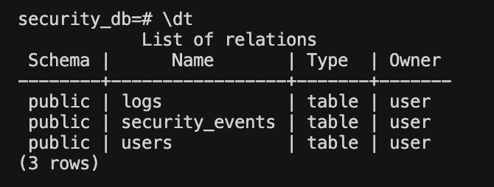
Рисунок 12 – База данных

Таблица пользователи хранит логин и хеш пароля для обеспечения безопасности (Рисунок 13).
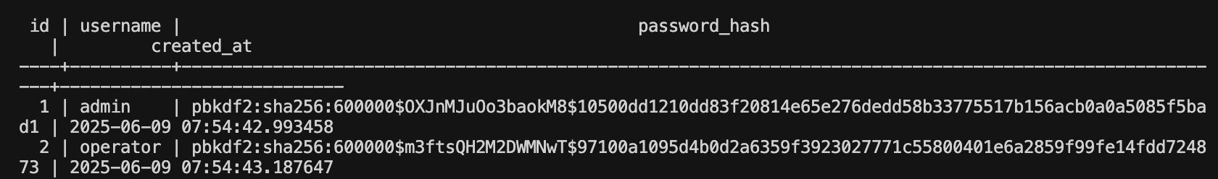
Рисунок 13 – Таблица users

Таблица логи хранит действия пользователей на нашем сайте, включая ip-адрес, действие и время (Рисунок 14).
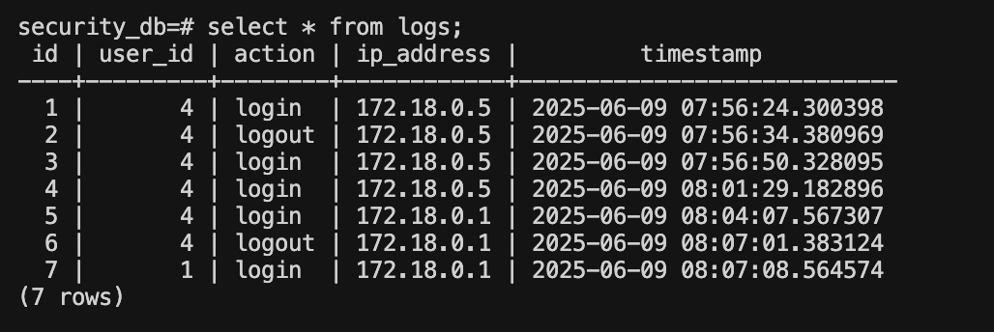
Рисунок 14 – Таблица logs

Таблица события безопасности хранит все вредоносные атаки на наш веб-сервер. Содержит тип атаки, ip-адрес, вредоносным скрипт и время атаки (Рисунок 15).
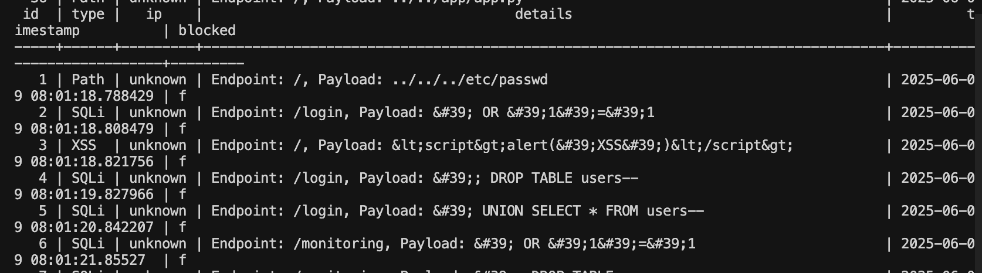
Рисунок 15 – Таблица security_events

4. Руководство по запуску
1. Склонируйте репозиторий с помощью команды:
“git clone https://github.com/Assweg/rgr_4sem.git”
2. Перейдите в папку rgr_4sem с помощью команды:
cd rgr_4sem
3. Запустите веб-сервер, будет доступен по ссылке http://localhost:8000:
docker compose up -d
4. Если требуется добавить новый логин и пароль используйте приложение hash.py:
python3 hash.py
5. Чтобы запустить атакующие скрипты разверните докер:
docker compose -f docker-compose.attack.yml up -d
6. Чтобы остановить атакующие скрипты остановите докер:
docker-compose down

Архитектура приложения
Presentation Layer: представляет веб-интерфейс, с которым взаимодействует пользователь. Используются HTML и CSS.
Основные элементы:
- Главная страница (index.html): основные показатели, такие как активные объекты, текущая нагрузка, заблокированных атак, резервная мощность. Общий анализ ключевых энергетических объектов.
- Форма входа (login.html): Простая форма для авторизации (заглушка, не интегрирована с сервером).
- Мониторинг узлов (monitoring.html): отображает статус энергетических объектов (например, ГЭС, ТЭЦ), состояние обновляется каждые 3 секунды.
- Безопасность (security.html): показывает журнал атак, которые были обнаружены и заблокированы сервером.
Функции: динамическое обновление данных, цветовая индикация состояния узлов и энергообъектов, отображение логов атак в реальном времени.
Business Logic Layer: логика реализована с помощью python. реализует логику обработки запросов, проверки безопасности и управления пользователями.
Основные функции:
- Отдача статических файлов клиенту по запросу (HTML, CSS).
- Сервер проверяет каждый GET-запрос на наличие следующих сигнатур:
- SQL Injection (SQLi): SELECT, UNION, ' OR '1'='1
- XSS: <script>, javascript:, onerror
- Path Traversal: ../, ..\, ../../../etc/passwd
- DDoS: массовые GET-запросы
- Логирование атак: все найденные атаки записываются в файл security.log с информацией: время, IP-адрес, тип атаки, сам запрос.
- Блокировка опасных запросов: если обнаружена атака сервер отправляет ответ «HTTP 403 Forbidden», после чего атака блокируется, а информация записывается в таблицу security_events.
- Работа с пользователями: при вводе пароля в форму авторизации сервер проверяет хеш пароля с хешем в таблице, если проверка пройдена, то открывается главная страница, если нет, то появляется ошибка.
Data Access Layer: в качестве хранения данных о сотрудниках (логин и пароль) используется база данных с таблицей users. Чтобы усилить безопасность хранения данных был выбран метод хеширования паролей. Для хранения информации о действиях пользователя используется таблица logs. Для хранения информации об атакующих скриптах используется таблица security_events.

Описание ключевых энд поинтов в API
GET запросы /index, /monitoring, /security для получения html страниц (Рисунок 16).
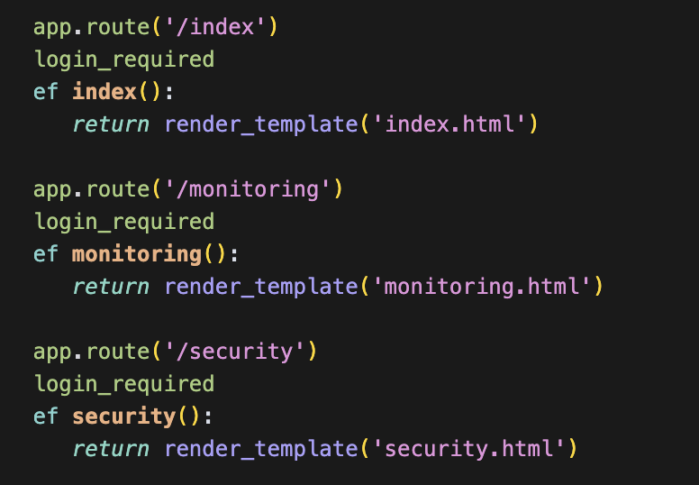
Рисунок 16 – GET запрос на html страницы

GET запрос /login для получения html страницы с формой входа. POST запрос для отправки введенных учетных данных на сервер (Рисунок 17).
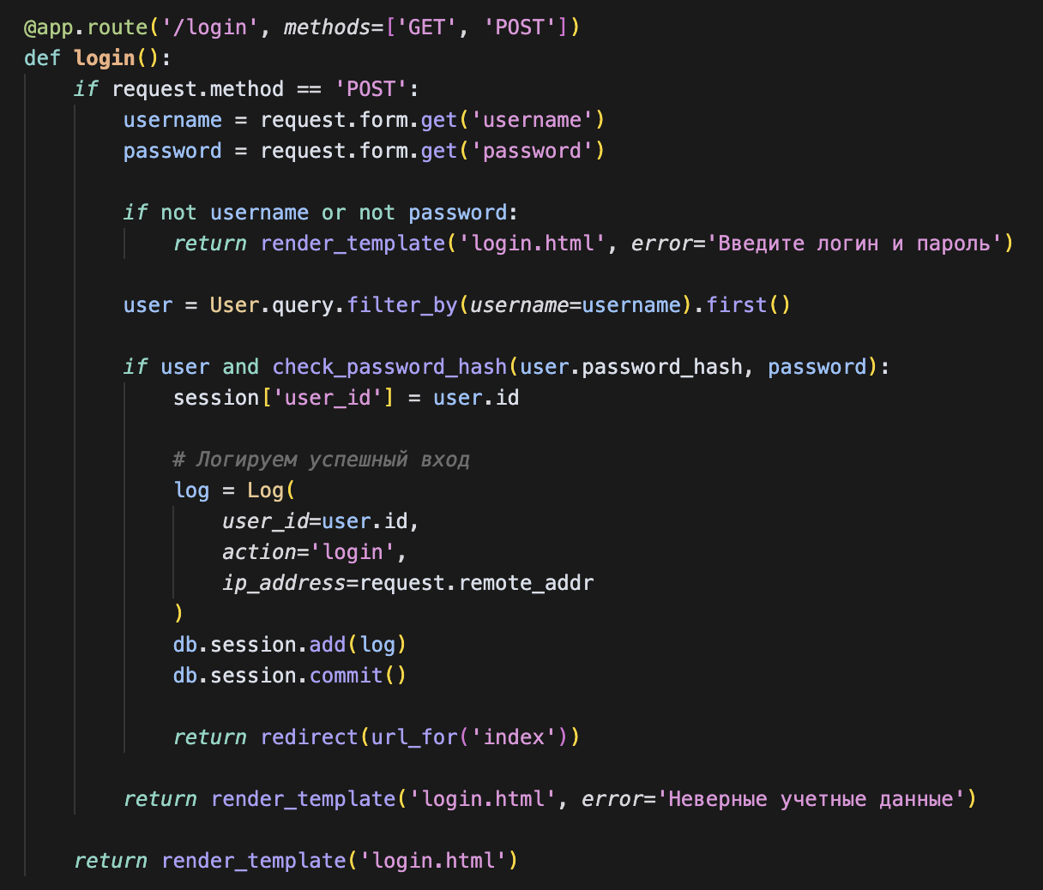
Рисунок 17 – GET и POST запросы для login

POST запрос «/api/clear_logs» для очистки логов из таблицы security_events (Рисунок 18).
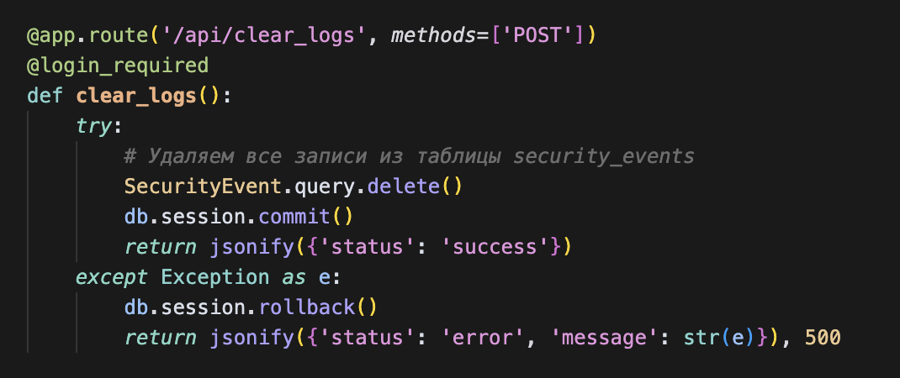
Рисунок 18 – POST запрос для очистки логов

POST запрос «/api/event» используется для логирования событий безопасности (Рисунок 19).
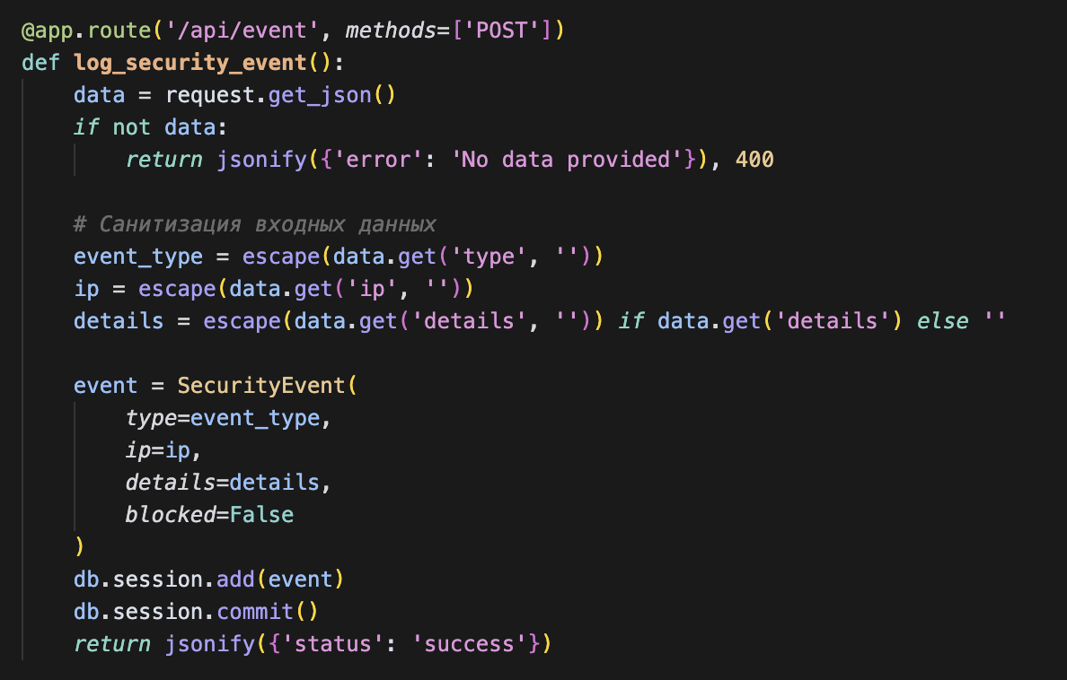
Рисунок 19 – POST запрос для логирования

Обслуживание проекта
В нашем проекте реализовано приложение backup.py, которое автоматически создает резервное копирование всей нашей системы, в том числе и базу данных (Рисунок 20).
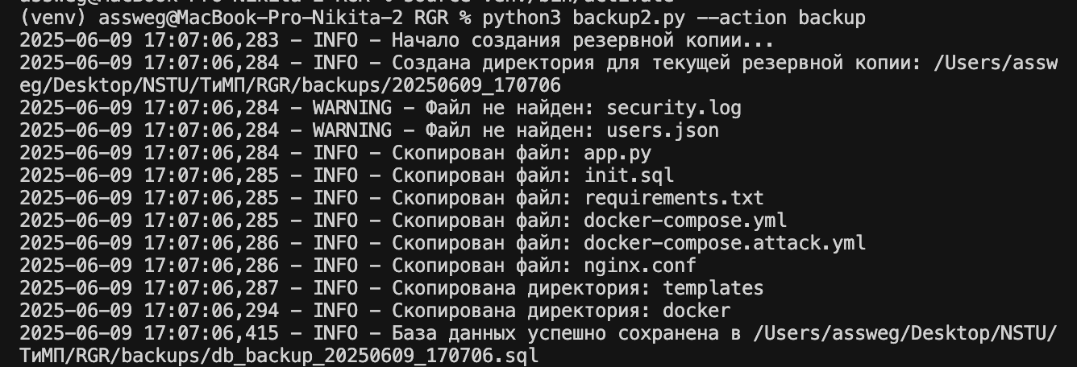
Рисунок 20 – Бекап файлов

Файлы HTML и CSS можно улучшать и обновлять для улучшения визуализации и динамики нашего сайта, а файл app.py можно поддерживать в дальнейшем, путем добавления еще больших проверок на обнаружение атак и проверку входа пользователя. Чтобы таблица о событиях безопасности не засорялась, на вкладке безопасность предусмотрена кнопка «Очистить логи», которая удаляет все данные из таблицы security_events.

Заключение
В результате выполнения проекта была создана функциональная система, имитирующая кибератаки на узлы энергетической сети, представляющая собой учебный стенд для изучения и демонстрации методов обнаружения и блокировки различных типов атак, таких как SQL-инъекции, XSS, Path Traversal и DDoS. В рамках проекта был разработан простой веб-интерфейс с несколькими вкладками, включая страницы мониторинга состояния узлов и отслеживания безопасности, где сотрудник может наблюдать за происходящими атаками в реальном времени.
Серверная часть реализована на Python и позволяет анализировать входящие запросы, выявлять подозрительную активность и записывать информацию о ней в журнал. Также были созданы Docker-образы с вредоносными скриптами, которые имитируют различные виды атак, что позволяет тестировать работу нашей системы. Была реализована возможность логирования атак, добавлены механизмы обнаружения и блокировки опасных запросов, а также подготовлены инструменты для расширения системы, такие как хеширование паролей и резервное копирование данных.
Проект показал себя как удобный и гибкий инструмент, который при необходимости может быть модернизирован и масштабирован для более сложных задач.

Приложение
Ссылка на репозиторий: https://github.com/Assweg/rgr_4sem.git

